- 例外處理（Exception Handling）與Package

一般在撰寫程式之時，有的時候因為語法錯誤或是思考不周密，程式之中可能會有一些意想不到的情況發生，此時我們需要除錯(debug)。若是產生例外，我們必須要處理它。何謂例外處理？所謂的例外處理在這裡指的是有一些狀況我們知道可能會發生，於是我們先行設計一個機制來處理它。

這就好比說我們在廚房安裝防火警報器一般，平時正常使用之時完全不會有反應，一旦偵測到溫度太高，它馬上就會相對應的反應起來。可能是警鈴大作，也有的是自動關瓦斯，或者是其他別的對應方式，無論如何，此狀況被通知處理，至於如何反應，端看設計者的設計而定。

程式的例外處理與廚房的概念是相類似的，就是說我們必須先行設想當程式在執行時，是否可能會因為什麼例外狀況造成程式執行錯誤，當此例外狀況發生時，我們必須能夠偵測並處理它。一般來說，當例外產生時，所有的正常程序被迫終止，然後由例外處理的程序接手。

當一個例外發生，我們稱該例外被丟出（thrown）。當相對應的例外處理開始執行，我們說丟出的例外被接（caught）。在這裡我們先來看例外如何被拋接。

首先看以下例子:

/*
* Exception Demo 1
*
* 此程式丟出超過陣列大小的例外
*/

class ExceptionDemo1{

public static void main(String args[]){

int a[]={1,3,5,6,7};

int b = a[5];

System.out.println(b);

}//main

}//ExceptionDemo1

在上例中，當你去Compiler這個程式，並不會發生問題，但是當你執行這個程式的時候，就會出現如下的錯誤訊息。

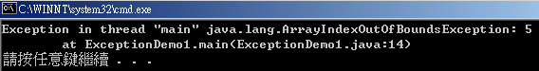

這個錯誤訊息指出在我們執行該程式到第14行的時候丟出型態為ArrayIndexOutOfBoundsException的例外。

5.1 try…catch

在上例中我們可以清楚看到因為陣列a的大小為5，而當整數b要求第六個元素的時候，自然會產生超過陣列長度的例外。而這樣可能發生的錯誤，我們可以用try{}…catch{}的語法來偵測並處理。

此語法的作法是將可能會產生例外的程式碼放置於try之後的大括號內，如果例外真的發生了，便跳到catch之後的大括號執行處理。一般來說，我們會在catch提示可能的錯誤訊息，以方便更正，這樣的程式寫法將欲執行程式碼及處理錯誤的程式碼分開，可讓我們更加容易處理錯誤，增加程式的可讀性。新的程式碼如下：

/*
* Exception Demo 1_1
*
* 用try...catch語法拋接例外
*/

class ExceptionDemo1_1{

public static void main(String args[]){

try {

int a[]={1,3,5,6,7};

int b = a[5];

System.out.println(b);

} catch (Exception e) {

System.out.println(e + "\n可能超過陣列長度。");

} // catch

}//main

}//ExceptionDemo1_1

在此我們將欲執行且可能發生例外的程式碼放在try之後的大括號內，緊跟著catch來接收例外的產生，如此，你可以得知例外產生是因為我們試著去取得陣列的index=5的位置，而此位置是超出陣列範圍的。我們再看以下例子以增進對try…catch語法的瞭解。

/*
* Exception Demo 2
*
* 拋接分母為零的例外
*/

class ExceptionDemo2{

public static void main(String args[]){

try{

int zero = 0;

int i = 100/zero;

System.out.println(i);

}catch(Exception e ){

System.out.println(e+"\n分母不得為零");

}//catch

}//main

}//ExceptionDemo2

上例中因為發生了分母為零的例外，當我們承接(catch)到此例外之時，將錯誤的原因列印出來，以幫助改正。一般來說，如果是一個連續使用的程式，例如要輸入某資料來得到另一個資訊，如果輸入的資料造成例外，可能程式就停止了，一般來說，我們可以將try…catch放在while loop之內，這樣如果拋接例外之後，還是可以繼續執行程式。類似的結構會在以後出現。

上面的例子中，我們承接的例外類型全都是Exception。一般來說，我們會使用某種特定的例外形式來承接某種特殊型態的例外。事實上，在JAVA之中，定義了許多各類型的例外形式。JAVA的Exception是繼承自Throwable這個物件，而其他的內訂例外皆繼承自Exception。之後我們將會介紹如何建立自己的Exception。

而在Throwable這個物件中定義了兩個方法可以使用在得到一些錯誤訊息，也就是getMessage跟printStackTrace兩個方法，以下為兩個方法的列表。

String | getMessage()  傳回例外訊息.
void | printStackTrace()  列印出例外訊息及其之前的執行程序.

我們先來看看以下利用此兩個方法的例子。

/*
* Exception Demo 3
*
* 使用getMessage() 與 printStackTrace()方法
*/

class ExceptionDemo3{

public static void main(String args[]){

try{

int a[] = new int[10];

for( int i = 0; i<=a.length; i++) {

a[i] = i;

} // for

}catch(ArrayIndexOutOfBoundsException e ){

System.out.println(e.getMessage());

e.printStackTrace();

}//catch

}//main

}//ExceptionDemo3

在此例中會輸出如下的訊息，其中10是從getMessage()所輸出，而其下的訊息是由printStackTrace()所輸出。

getMessage()

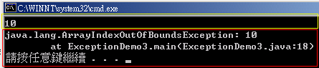
printStackTrace()

5.2 finally

在catch之後我們可以選擇性的使用finally關鍵字。finally內的程式碼將不管try裡面的例外是否發生都會執行，請注意finally可以無須使用，但若要使用的話必須與try同時使用。以下為一般的架構。

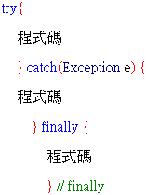

在finally之後的程式碼一定會執行。

5.3 例外的類型

JAVA的Exception繼承自Throwable物件，事實上有兩種類別繼承自Throwable，分別為Exception跟Error兩個class。其中我們感興趣的是Exception物件。以下為Throwable, Error跟Exception之間的關係圖。

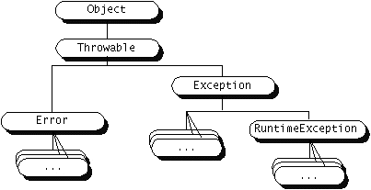

Exception分為兩種形態，一種稱為checked exceptions而另一種稱之為unchecked exceptions。Checked exceptions可以在編譯時偵測出，而unchecked exceptions只會在程式執行之時被偵測出來，所以也稱為runtime exceptions。之前例子中提過分母為0的ArithmeticException，以及所謂的NumberFormatException（所需的數字形態與得到的不同）都是常見的runtime exceptions。

JAVA的所有例外類別皆繼承自Exception。我們將Exception的Constructor表列如下:

Constructor Summary
Exception()
建立新的例外物件.
Exception(String message)
建立有特殊訊息的新的例外物件.
Exception(String message, Throwable cause)
建立有特殊訊息跟例外原因的新的例外物件.
Exception(Throwable cause)
建立有例外原因的新的例外物件..

在程式的語法中，一般針對不同種類的Exception，我們會用不同的Exception物件來承接。事實上，一個try可以接超過一個catch來接受不同的Exceptions。所以程式架構可以表示如下：

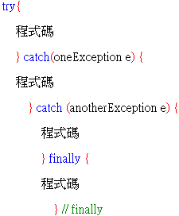

其中不同的Exception由不同的catch來承接，如此不同的Exception可以有不同的Handling方式。如下例：

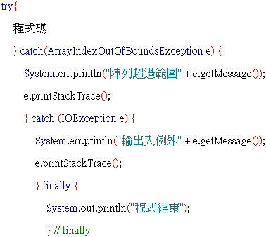

上例中因為try中的程式碼可能會產生兩個不同的例外，因此我們使用兩種不同的例外來承接，並且印出不同的錯誤訊息。當然因為所有的例外型態都繼承自Exception類別，所以我們也可以如先前的例題一般，只有使用一個catch(Exception e)來承接例外，如此，只要是繼承自Exception的例外都會被承接。只是我們沒有自己的訊息在裡面。

5.4 throw

在某些狀況下，我們可以預知可能會發生某種例外，此時，我們必須用throw這個指令丟出這個例外，讓catch去承接。如下例：

/*
* Exception Demo 4
*
* 練習throw例外的運用
*/

class ExceptionDemo4{

public static int sum(int n){

if(n<0){

throw new IllegalArgumentException("n 必須是正數.");

}//if

int sum = 0;

for(int i =0; i <= n; i++){

sum = sum + i;

}//for

return sum;

}//sum

public static void main(String args[]){

try{

int n = Integer.parseInt(args[0]);

System.out.println("1+2+3+....." + n+ "=" + sum(n));

}catch(ArrayIndexOutOfBoundsException e){

System.out.println("指令列需輸入一個數(number)\n"+

"指令如下：java ExceptionDemo3 <number>");

} catch(NumberFormatException e){

System.out.println("輸入值必須為整數");

} catch(IllegalArgumentException e){

System.out.println(e.toString());

} finally{

System.out.println("程式結束");

} // finally

}//main

}//ExceptionDemo4

上例中，我們想完成一個程式，只要在指令列輸入一個數字，便計算出從1加到那個數字的總和。因為我們要求自指令輸入列輸入一個值，所以我們要用DOS視窗，輸入執行指令java ExceptionDemo4 5。其中的5是欲輸入的值，可隨意輸入。

這其中有幾個例外狀況需要考慮。第一，因為我們想要從指令列輸入數字，指令列的指令儲存在args這個陣列中，因為args是一個儲存字串的陣列，所以我們必須先將所得到的字串轉化為整數，所以我們用整數中Integer.parseInt(String)的方法，將字串轉化成整數。

因為我們只需要輸入一個整數值，所以我們只用到args陣列裡的第一個位置，也就是args[0]，所以如果我們沒有輸入這個數，那麼便無法計算，所以必須丟出一個例外訊息。而這是屬於ArrayIndexOutOfBoundsException，所以我們可以catch這個例外，然後丟出我們想要呈現的例外訊息。因此我們必須在Compiler之後，輸入好比說java ExceptionDemo4 9這樣的指令，然後會輸出如下：

1+2+3+.....9=45
程式結束

在上面的程式中，我們還需考慮其他問題。如果我們輸入的數字為負的，那將會形成另一種例外，也就是IllegalArgumentException，因為電腦不知道我們必須要輸入一個整數，所以我們必須在遇到這種狀況時強制拋出例外，所以我們判斷如果n<0，那便拋出Exception。

還有如果n的值不是整數，而是包含了小數，則是NumberFormatException，此時我們也得拋出例外。

上例中的finally{}是可存在也可不存在，但是若存在則必須執行。以下為輸出範例：

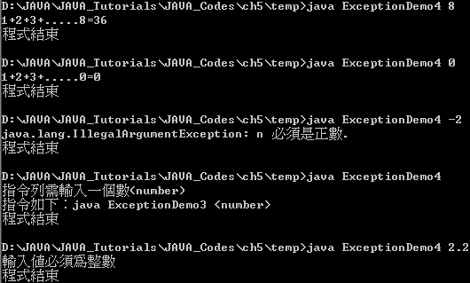

5.5 throws

如果一個方法之中含有可能產生例外的程式碼，那麼當別的方法或程式呼叫此方法時，此方法中的例外便會傳遞過去，因此在我們設定一個方法時，我們需要先將此可能產生的例外丟出。

關鍵字throws便是用來丟出方法的Exceptions，如果一個方法(Method)可能丟出Exception，那麼我們只需在方法的參數之後加上throws再加上可能會產生的Exception之名字，便可拋出此例外。如果Exception不只一個，那麼兩個Exception之間用逗點分開即可。當其他程式要用到此方法的時候，便必須使用try catch來拋接。以下再用一個例子來說明throws的用法。請看以下範例：

/*
* Exception Demo 5
*
* 練習throws的用法
*/

import java.io.*;

class ExceptionDemo5{

public static void main(String args[]){

try{

writeList();

}catch(IOException e){

System.out.println(e);

}catch(ArrayIndexOutOfBoundsException e) {

System.out.println(e);

}

}//main

public static void writeList() throws IOException,

ArrayIndexOutOfBoundsException {

String s[]={"abc","def","ghi"};

PrintWriter out = new PrintWriter(new FileWriter("OutFile.txt"));

for (int i = 0; i < s.length; i++)

out.println("Value at: " + i + " = " + s[i]);

out.close();

} // writeList()

}//ExceptionDemo5

在上例的程式中，首先我們先看到第一行的import java.io.*;這行程式的意義是當我們要使用JAVA中一些內建的Package，我們必須將其引入方可使用，而引入的關鍵字便為import。上述程式中，因為我們要用到input-output的物件方法（因為要將資料寫入檔案），所以我們必須import java.io.*內的物件方法來使用。

因為我們欲將陣列中的字串寫入檔案中，所以首先可能產生ArrayIndexOutOfBoundsException，再者因為有IO，所以也可能產生IOException，這兩者是執行writeList()方法可能遭遇到的Exceptions。所以我們在設計方法的時候也同時將此兩個Exception丟出來，讓欲使用此方法的其他物件來承接。在此IOException必須丟出，否則無法compile，而ArrayIndexOutOfBoundsException因為屬於RunTimeException，所以無論如何會被偵測，也就是說可以不需要被thrown，但是也意味著你可以這樣做。

再來就是PrintWriter這個物件。這個物件用來形成文字輸出流(text-output stream)，可用來完成所有的輸出方法。在輸出的OutputStream，我們選擇輸出到檔案的FileWriter(“Filename”)作為輸出流之輸出地。如此我們可將陣列s中的元素逐一寫入檔案中。因此此結果的輸出為一個稱為OutFile.txt的文字檔，其中的內容是根據程式所給的內容。

5.6 定義自己的Exception

有些時候你必須要自訂Exception來符合你的程式需要，因為所有的Exception都承繼自Exception物件，所以如果要定義Exception的話，必須讓它繼承Exception物件。繼承的方法將在第七章介紹，所以同學閱讀完第七章之後再來看這個定義方式便會恍然大悟了，不過在這裡還是要介紹一個例子讓同學有點印象。請參考以下的自訂Exception。

/*
* ItemNotFoundException.java
*
* 自訂一個Exception
*/

public class ItemNotFoundException extends Exception {

public ItemNotFoundException() {

super();

} // Constructor

public ItemNotFoundException(String message) {

super(message);

} // Constructor

} // ItemNotFoundException

這個Exception繼承Exception物件，沒有額外制訂的方法，僅有兩個Constructor，其內的super()指的是與原先繼承之Exception的Constructor相同。同學在後文將會學到繼承的方法。

5.7 Package

接下來我們介紹如何自訂及使用Package。當我們要撰寫的程式日趨龐大的時候，我們可以將一些常用的方法放在自訂的Package內，如此我們便可以隨時將其引進然後可直接使用。如此的作法可以節省許多時間，也可方便管理。其實Package就像是一本烹飪書(Cook Book)，好幾個Package就是一排烹飪書。每一本烹飪書裡包含一系列可能相關的食譜(Recipe)，如此，如果我們有需要的話，便可以直接取得。而這些烹飪書可能是自己收集的食譜，也可能是別人寫好的。好比說，飯後想要加一道甜點，又記得有一本記載各式甜點的書，雖然我們可以自己從頭開始寫食譜然後再製作，不過有已經寫好的食譜直接拿來用不是更省事？

現在我們來看要如何自己建立一個Package。

自己建立一個Package的方式其實很簡單，跟平時我們寫程式的方式相同，只是必須要在程式的最開頭加上一行package packageName; 我們來看下面這個例子。

/*
* p1.java
*
* 練習設計Package中的程式
*/

package MyPackage;

public class p1{

public static void main(String args[]){

System.out.println("Inside main of p1.");

}//main

public static void mp1(){

System.out.println("Inside method p1.");

} // mp1()

}//p1

上例中與一般程式相同，只是我們在第一行指出此程式為package的內容。

在我們要使用package的時候，我們還需要先做設定。比如說如果你欲將package放在C:\MyPackage這個資料夾內，那麼我們必須在環境變數ClassPath內加上C:\;這樣程式才抓得到這個Package（請參考第一章的設定方法）。如果打算要將package放在D:\Java\MyPackage這個資料夾內，那麼在環境變數中就得加入D:\Java\;這樣才能找到package。

現在我們可以將程式compiler，然後如果我們要執行上列package中的程式，那麼我們必須要在DOS環境下輸入java MyPackage.p1，如此才能執行，因為此時mp1這個程式已經屬於MyPackage內的一個程式了。

如果我們要在MyPackage之下再加另外一個sub-package的話，那麼我們必須在程式的最上一行加上package MyPackage.subPackage;之後將此檔案放在\MyPackage\subPackage之內。程式碼如下所示：

/*
* p2.java
*
* 練習package之下之package的運用
*/

package MyPackage.subPackage;

public class p2{

public static void main(String args[]) throws Exception{

double x = new Double(args[0]).doubleValue();

double y = Math.sqrt(x);

System.out.println("x = " + x + "\ty = " + y);

}//main

public static void mp2(){

System.out.println("Inside the m2() of subPackage.");

}//mp2()

}//p2

經過compile之後，我們可以在DOS下輸入

java MyPackage.subPackage.p2 5.6

如此可以得到輸出值。

那麼我們要如何在程式中使用package呢？我們可以用import指令，將package引入。然後我們可以使用new來產生instance。請參考以下程式碼：

/*
* Package Demo 1
*
* 練習在程式中引入Package並使用之
*/

import MyPackage.*;

import MyPackage.subPackage.*;

class PackageDemo1{

public static void main(String args[]){

p1 p = new p1();

p.mp1();

p2 pp = new p2();

pp.mp2();

}//main

}//PackageDemo1

或者是我們不使用import關鍵字，直接給完全位址來產生instances。請參考以下程式碼：

/*
* Package Demo 2
*
* 練習不使用import關鍵字，直接使用其中物件的方法
*/

class PackageDemo2{

public static void main(String args[]){

MyPackage.p1 p = new MyPackage.p1();

p.mp1();

MyPackage.subPackage.p2 pp = new MyPackage.subPackage.p2();

pp.mp2();

}//main

}//PackageDemo2

以上兩種方式都可以用來使用到package內的方法。

